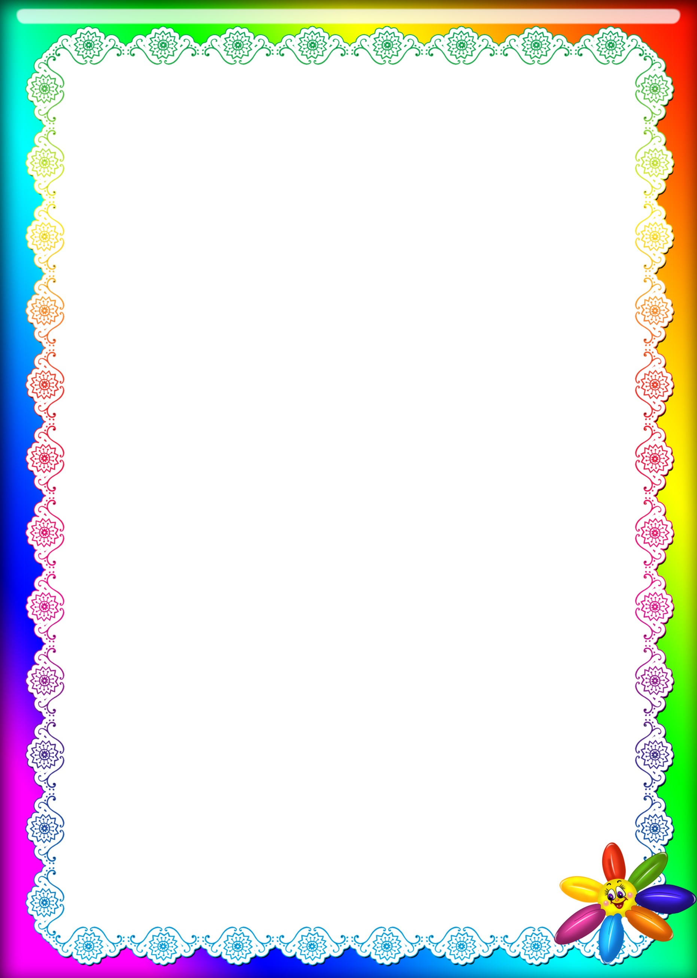
О чем может рассказать рисунок ребенка?
Педагог-психолог Мухаметшина Г.Р.
О чем говорит детский рисунок по основному цвету. Психология трактует цвета следующим образом.
- Преобладание в рисунке пастельных оттенков (голубой, розовый, лиловый) говорит о гармонии и свободе личности. «Розовым» малышам важны тактильные ощущения, обнимайте их почаще, целуйте.
- Преобладание красного свидетельствует об открытости и активности ребенка. Как правило, такой малыш возбудим, непоседлив и часто непослушен. Однако беспокоиться не о чем, ведь это лишь его индивидуальная особенность. Такие дети полны энергии. Повзрослев, они смогут добиться успеха в жизни.
- Если детский рисунок выполнен в синем цвете, в психологии это признак уравновешенности. Такие дети более спокойны и неторопливы.
- Зеленый – цвет упрямства и настойчивости. Светло-зеленый говорит о необходимости защиты. Темно-зеленый должен насторожить родителей – ребенку не хватает внимания и любви. Такие дети вырастают замкнутыми, поэтому с самых малых лет в них нужно воспитывать открытость и вселять уверенность в защищенности.
- Согласно психологии детского рисунка, желтый – цвет мечтательного малыша с живой фантазией и хорошо развитым воображением. Такие малыши любят играть в одиночестве, используя при этом абстрактные игрушки.
- Если дитя нарисовало оранжевое небо, оранжевую маму – это признак возбуждения, которое не имеет выхода. Таких малышей сложно успокоить, поэтому их энергию лучше направлять в помощь родителям по дому.
- Превалирование фиолетового – показатель высокой чувствительности. Это творческая натура с богатым внутренним миром. Это ранимые дети, нуждающиеся в ласке и поощрении больше других.

